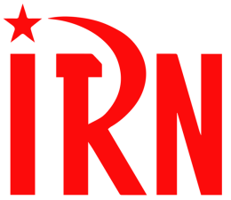
International Red Newsletter

秘鲁抗议者“第三次占领利马” 1
乌干达服装行业工会活动近况 4
西班牙工人共产党评2023年大选 11
爱尔兰康诺利青年运动扰乱防务咨询会议 14
帝国主义世界体系加速动荡的新阶段 18
近期剪报 24

2023年第19期
2023年9月21日
重要声明
本刊指定发布渠道为邮件推送和网站IRN.red，目前未参与任何社交平台账号的运营与活动。
允许在互联网上转载、复制、传播本刊内容，无需授权。转载时建议注明出处：IRN.red

订阅方式
以下三种方式，选择一种即可：
1.扫描二维码填写您的邮箱
（如无法提交，请在空白处点击再试）
2.进入以下链接填写您的邮箱
https://cloud.seatable.cn/dtable/forms/ff203a21-e739-4321-bb63-3d9665873695/
3.用您的邮箱发送“订阅”至irn3000@outlook.com

秘鲁抗议者“第三次占领利马”
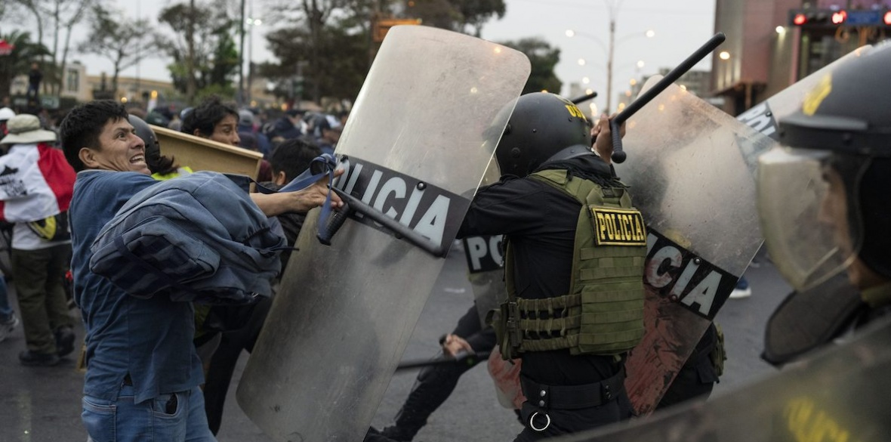
来源：英国共产党“晨星报”网站
日期：2023年7月21日
题图：反政府抗议者与警察在利马市中心发生冲突。
链接：https://morningstaronline.co.uk/article/w/third-takeover-of-lima-sees-democracy-protesters-sweep-through-peru-capital
民主抗议者在过去三天里占领了秘鲁首都的部分地区，这次抗议被称为“第三次占领利马”。
这是今年1月以来首都的第三次游行，因此得名。游行是由工会、原住民权利组织、农民和妇女团体组织的。
这场游行于7月19日星期三席卷利马。直到7月20日星期四结束时，游行者们仍控制着伊拉瓦桥（Ilava Bridge）和部分关键街道。各民主组织的联合团体——全国斗争统一协调会（National Unitary Co-ordinator of Struggle）表示，它将于7月22日星期六在利马举行进一步的示威活动。
人群高呼着“我们决不接受篡位者迪娜！”“杀人犯迪娜！”“团结的人民永远不被击溃！”等口号。迪娜指的是迪娜·博卢阿特（Dina Boluarte），去年12月国会推翻民选的社会主义领导人佩德罗·卡斯蒂略（Pedro Castillo）时，她作为时任副总统被任命为总统。
新秘鲁党（New Peru）的妇女部门表示自己参与了此次游行：“我们走上街头，抗议迪娜·博卢阿特及其犯罪联盟的独裁统治，抗议国会，并纪念我们被谋杀的兄弟们。”
针对卡斯蒂略的政变发生以来，已有数十位示威者被枪杀，而卡斯蒂略本人仍然被囚禁在监狱。秘鲁人权办公室（Ombudsman）表示，已经在全市部署了观察员以监控警察的行为，以保障抗议者和平抗议的权利。
然而，秘鲁全国人权协调专员（National Human Rights Co-ordinator）表示，该国的便衣警察仍在对报道抗议活动的记者和反对逮捕的律师进行“骚扰”。
这场运动的要求包括：立即释放卡斯蒂略、博卢阿特辞职、现任国会解散。
秘鲁女权主义者露西娅·阿尔维特斯（Lucia Alvites）告诉社会主义网站《人民快讯》（People’s Dispatch）[1]，秘鲁的政变联盟由极右翼、军方和警方长官组成。
卡斯蒂略本人在2021年的选举中自称马克思主义者，这在秘鲁的精英阶层中引发了恐慌。他在大选中击败了前总统阿尔韦托·藤森（Alberto Fujimori）之女藤森庆子（Keiko Fujimori）。20世纪90年代，阿尔韦托主持了针对原住民妇女的大规模绝育计划，这使得原住民成了抵抗针对卡斯蒂略的政变的支柱；2019年至2020年邻国玻利维亚的独裁统治时期也是如此。[2]
秘鲁对于美国在该地区的谋划也至关重要。美国赞助的利马集团（Lima Group）就是在秘鲁开会宣布成立的，该集团的目标是在2017年颠覆委内瑞拉政权。美国在秘鲁共有8个军事基地。自上个月以来，华盛顿方面已经应政变政府的要求向秘鲁派遣了更多的军队。

乌干达服装行业工会活动近况
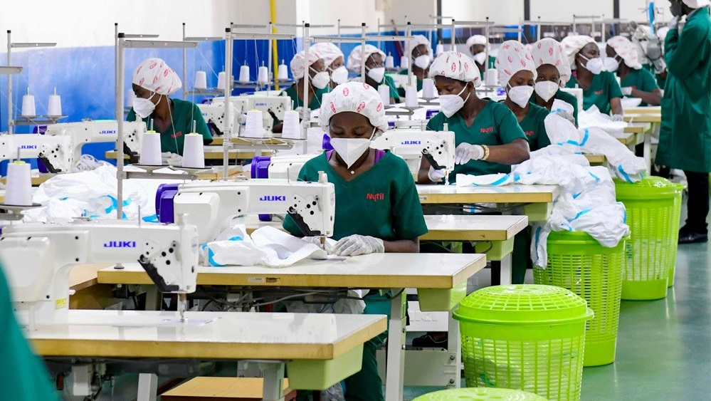
来源：印度“人民快讯”网站
日期： 2023年5月31日
链接：https://peoplesdispatch.org/2023/05/31/amid-threats-and-exploitation-ugandan-union-strives-to-organize-garment-sector/
5月初，乌干达纺织、服装、皮革和联合工人工会（Uganda Textiles, Garments, Leather, and Allied Workers Union (UTGLAWU)）的五名成员在首都坎帕拉（Kampala）被警方逮捕。
他们手持海报和写有“支付工人工资，尊重劳工权利”的横幅，来到一家销售阿迪达斯这个跨国服装公司产品的商店，并递交了一份请愿书。这是反对服装供应链中（特别是新冠疫情期间）对工资的盗窃和对工人的剥削的全球运动的一部分。
全球285个工会和劳工权益组织参与了这场运动，它们指责阿迪达斯拖欠工人工资。仅在柬埔寨，就有8家阿迪达斯供应厂商拖欠工人工资达1170万美元。
乌干达纺织、服装、皮革和联合工人工会的这次声援行动，以工会成员前往坎帕拉的商店递交请愿书作为开始。然而，他们遭到了逮捕并被带到了中央警察局。警察企图将他们的行动定性为违反《公共秩序管理法》（Public Order Management Act (POMA)）的非法抗议和非法侵入，致使他们被拘留和审讯了数小时。
对这次声援世界另一地区服装工人的简单行动的报复表明，在乌干达，尤其是在纺织和服装行业，工会领导人饱受着恐吓。这个行业因工作不稳定和将投资置于有尊严的劳动条件之上而臭名昭著。就乌干达服装和纺织行业工人组织起来的情况，以及新自由主义结构调整对乌干达劳工权利的影响，《人民快讯》（Peoples Dispatch）采访了乌干达纺织、服装、皮革和联合工人工会的成员艾琳（Irene）。
虽然该工会1979年才正式注册，但其斗争可追溯到20世纪50年代，当时的殖民政府在尼罗河沿岸建立了尼安萨纺织工业公司（Nyanza Textile Industries）。艾琳接着解释说，该工厂的工人曾试图自己成立一个协会来进行集体谈判。虽然当时没有成功，但经过多年的发展，这个协会最终发展成为了乌干达纺织、服装、皮革和联合工人工会。
该工会目前大约有7000名成员，它动员了纺织和服装工厂的工人，并一直在努力扩大其阵地，以便让在中小企业（Small and Medium Enterprises）等非正规经济中工作的工人加入进来。
结构调整计划的影响
就像全球南方的其他地区一样，结构调整计划（ Structural Adjustment Programs (SAPs)）和随之而来的自由化、私有化对乌干达工人产生了严重影响，导致了大量的失业、经济非正规化和工厂被出售，所有这些都对工会的力量产生了决定性影响。此外，新冠病毒疫情也是一个打击。
根据乌干达统计局的数据，截至2021年，非正规部门对该国国内生产总值的贡献率为51%。根据乌干达财政部发布的《2021年贫困状况报告》，该国估计有79%的企业属于非正规部门，全国有75%的人口在非正规部门工作。
艾琳表示，众所周知，非正规部门的贫困率很高，同时福利率较低，整体不稳定程度很高。随着新冠疫情的爆发，在包括服装和纺织行业在内的各行各业，工人开始在没有收到任何通知的情况下被解雇，并且在没有获得任何解雇补偿金的情况下被遣送回家。
她同时还补充说，乌干达纺织、服装、皮革和联合工人工会还在努力接触居家生产（从事裁缝、缝纫和编织活动）的工人。根据世界银行2013年的一份报告，非农业非正规部门86%的工作岗位都是以家庭为单位（household-based）的。工会也一直在动员皮革、塑料和泡沫行业的工人。
工会还一直筹备着让轧棉厂的工人加入进来。随着结构调整计划的实施，原有的轧棉合作社已经倒闭了。
在进工厂做工被认为是一个人能获得的“最好工作”的背景下，在一个有1800万人（近40%的人口）在多维贫困[1]中挣扎的国家里，工厂车间一直是一个巨大的剥削场所。
艾琳详细讲述了工人面临的性别化的性虐待和身体虐待、欠薪、医疗保险缺乏、工伤赔偿缺乏，以及工时过长甚至没空上厕所等问题。虽然结社自由法在纸面上是存在的，但据报道，工人往往会因为加入工会而受到伤害。
恶劣的工作条件
工作条件往往也是不安全的，“一些工人只戴一只手套，而且必须使用一整年”，而另一些工人则经常被迫自费购买劳保装备。
虽然只有约18%的劳动人口被纳入国家社会保障基金（National Social Security Fund）的覆盖范围，但乌干达纺织、服装、皮革和联合工人工会还是遇到过雇主“以不同方式”缴纳社会保障费的情况——雇主没有汇出这笔款项，而是“将其留作专项基金，以备工厂倒闭时自保”。
同时，工会表示工人每天的收入还不到一美元。几十年来，乌干达在实施有效的最低工资标准方面一直无所作为。根据国际劳工组织（International Labor Organization）的指导，乌干达议会于2019年通过了《最低工资法案》。然而，约韦里·穆塞韦尼（Yoweri Museveni）总统最终拒绝签署该法案。
艾琳还说：“工人们无法负担基本生活费用。例如，大多数工人都住在简陋的住房里，而且大多是很远的贫民窟，他们不得不长途跋涉才能到达工作地点。在经济困难时期，工人们每天吃不起一顿像样的饭，甚至连医疗费都负担不起。”
工会还指出，大多数工厂不给工人提供身份证明，这些工人基本上是合同制的，只雇用一段时间就被解雇。
工会活动面临的挑战
由于一些工厂戒备森严，无法接触工人仍然是工会组织的主要障碍之一，因此甚至连了解这些违规行为都成了一项艰巨的任务。
“工人们自己也担心会遭到报复……大多数情况下，当工会招募工人并向工作场所（管理层）提交意见时，工人们就会被解雇。”
艾琳说：“一些服装生产线对我们来说是隔绝的，所以即使我们能够在其他生产线组织工会，服装行业也仍然是一个挑战。”在乌干达的服装企业中，有些生产出口到美国和欧洲的成衣，有些向非洲其他国家（包括刚果民主共和国和南苏丹）出口产品，还有一些完全专注于生产棉绒。
乌干达的纺织业仅限于几种基本的服装，而该国已成为西方输出二手服装的市场，这些服装通常更便宜，且被认为更“时髦”或“时尚”——“这也扼杀了本国的服装业”。
进出口失衡，或者说广义上的贸易不平衡，在乌干达根据《非洲增长和机会法案》（African Growth and Opportunity Act）与美国签订的协议中也有明确体现。虽然协议中承诺的项目将提供就业机会，同时以优惠条件向美国出口成品，但乌干达向美国出口的一些主要产品仍然是咖啡、茶叶和香料。
不仅如此，从“阿戈阿女孩”（AGOA girls）[2]的案例也能明显看出，这里的工作环境是极具剥削性的。
因此，在这样一个青年失业问题持续存在的国家，上述情况导致许多人出国寻找工作，其他人则转向中小企业，包括电器店、杂货店和美容院等等。
然而，艾琳指出：“归根结底，这些中小企业也面临着高额税收和租金的挑战。以年轻人和妇女（包括单身母亲）的生意为主的小企业正在倒闭，她们因付不起房租而被迫返乡。”
“通货膨胀正在影响许多人的生活，尤其是工人，他们甚至无法按时领到本就少得可怜的工资。在新冠病毒疫情导致的封锁期间，高油价导致运输成本几乎翻了一番。对大多数工人来说，两点一线的通勤也成了一大挑战。他们目前仍然难以负担这些费用”。
最后，艾琳总结道：“创造就业机会而不真正考虑劳动条件……这是对人权的侵犯。现在是政府清醒地认识劳工问题的时候了，别再为投资者创造毫无尊严的工作岗位而喝彩了。”

西班牙工人共产党评2023年大选
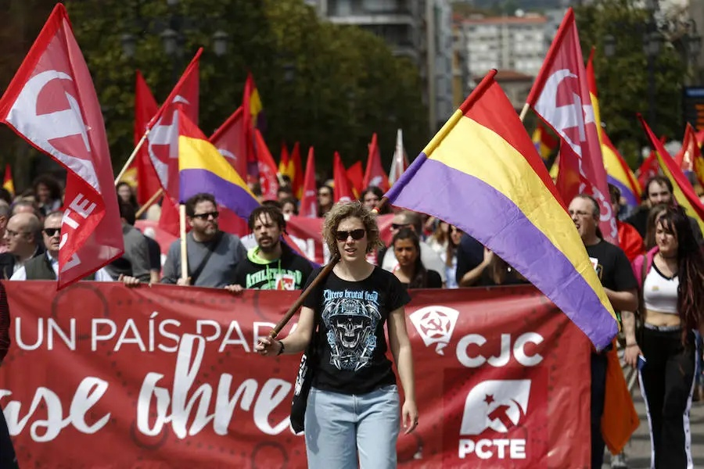
来源：希腊“保卫共产主义”网站
日期： 2023年7月25日
链接：http://www.idcommunism.com/2023/07/spanish-elections-2023-pcte-communists-emerge-strengthened-under-negative-political-conditions.html
西班牙7月23日的选举结果出炉，执政的社会民主派的西班牙工人社会党（PSOE）或右翼反对党都没有取得明显的胜利，双方均未能得到足够席位来组成政府。这次选举决定着350个议会席位的归属，投票率为70%，注册选民共计3750万人。
右翼的人民党（PP）以136个席位赢得了选举，较2019年大选增加了47个席位。而由佩德罗·桑切斯（Pedro Sanchez）首相率领的社会民主派的工人社会党则赢得了122个席位。
另一方面，极右翼、极端民族主义的呼声党（VOX）损失重大，从原来的53个席位下降到了33个席位。较小的社会民主派联盟——“汇总”运动（SUMAR)赢得了31个席位。
西班牙工人共产党得到加强
西班牙工人共产党（Communist Party of the Workers of Spain (PCTE)）政治条件艰难、力量相对薄弱，媒体报道稀少，然而其选举影响力仍有提升：众议院选举得票从2019年的13029票增加到2023年的18218票；参议院选举得票从2019年的22767票增加到2023年的64644票。[1]
值得一提的是，西班牙工人共产党在今年5月的地区和市政选举中也增强了其选举实力。
西班牙工人共产党政治局在一份关于选举结果的声明中强调：“如果选举只是在工人社会党及其支持者‘汇总’运动，与人民党及其支持者呼声党之间选择，那么这样的选举只是在选择西班牙资本主义的不同管理形式，只是在选择西班牙资本家的利益。资本家的主要代表已经看到，在上一届政府执政下，他们的利润得到了大幅增长，而工人阶级大多数的生活和劳动条件则显著恶化了……”
西班牙工人共产党在声明中还强调：“尽管人民党胜利了，但它和呼声党加在一起并未占据绝对多数。这种情况可能导致几个月后重新选举，除非那些主张巴斯克和加泰罗尼亚独立的力量支持佩德罗·桑切斯和‘汇总’运动的新社会民主主义联合政府上台。如果社会民主主义的联盟重新上台，那么在下一届任期内对工人阶级大多数的攻击将沿着老路走，也就是危机在疫情催化下爆发后所走上的那条路。政府将实行有利于企业雇主的灵活工作措施，并以补助金、债券、直接或间接援助的名义将劳动者收入大量地转变为资本收入，来维护企业的利润；政府还将把这些政策包装为工人和人民的新权利。在重新选举的情况下，工人阶级大多数将被迫屈从于旨在巩固两个资本主义集团的主要党派的野蛮的竞选运动”
对于该党自己的成绩，西班牙工人共产党说：“我党的成绩虽然还很有限，但有增长的趋势，尽管我们在三分之一的选区并未提出候选人。选举结果表明，我们应当继续推进真正阶级导向的、反对资本主义共识的反对派立场。要让这一反对派立场成为可能，必须有如下条件：大多数工人阶级的组织性得到加强，他们的传统斗争工具得到恢复，他们在清晰的引导下与资本主义决裂、与支持资本主义的人决裂、与那些假装融入工人运动和人民运动的反动立场决裂。”

爱尔兰康诺利青年运动扰乱防务咨询会议
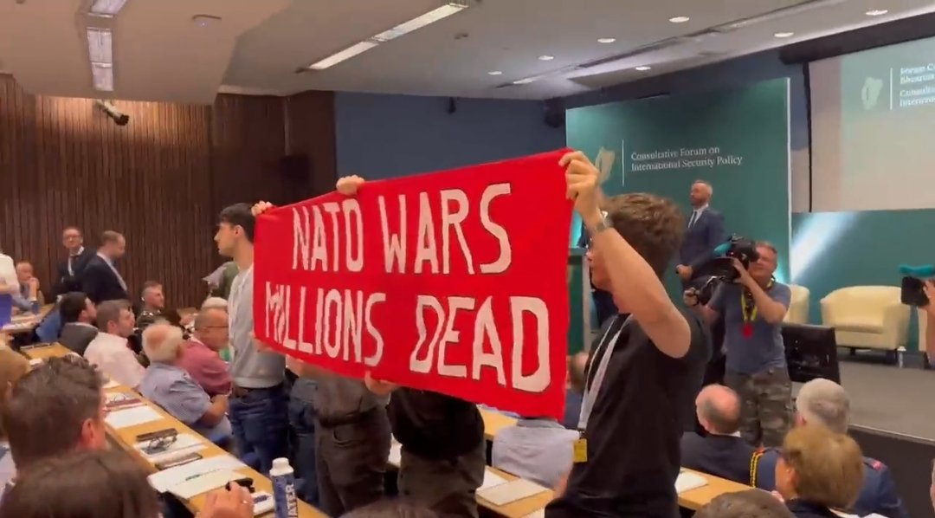
来源：印度“人民快讯”网站
日期：2023年6月24日
题图：康诺利青年运动的成员在防务咨询论坛会场抗议。
链接：https://peoplesdispatch.org/2023/06/24/anti-war-groups-in-ireland-disrupt-security-conference-at-cork-university/
爱尔兰政府的首届防务咨询会议在科克大学（University College Cork）开幕，讨论军事化和参与军事联盟的问题。该会议被爱尔兰反战团体扰乱。6月22日，康诺利青年运动（Connolly Youth Movement (CYM)）的活动家们进入了“国际防务政策咨询论坛”（Consultative Forum on International Security Policy）的会议现场，打出反战口号并举起红色横幅，横幅上写着“北约的战争——数百万人的死亡”。
属于自由派-保守派执政联盟的共和党（Fianna Fail）成员米歇尔·马丁（Micheál Martin）是政府副总理兼国防部长。他本来要在6月22日星期四的会议上发表讲话，但是被反战抗议者打断了。抗议者们被强行送出会议门外。
尽管发生了抗议活动，但咨询论坛还是继续进行。该论坛6月23日在高威（Galway）举行了会议，并计划在26日至27日召开更多会议。按政府的构想，“国际防务政策咨询论坛”将提高人们对爱尔兰外交、安全、国防政策的理解，并促进讨论。
然而反战人士和进步团体对这些咨询会议背后的目的表示担忧。参与科克抗议活动的组织之一——科克中立联盟（Cork Neutrality League）说：“这个论坛不公正地倾向于加强军事化的支持者。”
马丁在科克会议的讲话中说，人们不应对爱尔兰参与“永久结构性合作”项目大惊小怪。该项目是一个广受批评的欧盟安全和防务项目。
6月22日星期四，康诺利青年运动科克委员会声明说，爱尔兰青年反对该国参与任何军事联盟，不管是北约还是“永久结构性合作”。
声明还说：“在科克举办的一大堆亲北约活动是统一党-共和党-绿党（Fine Gael-Fianna Fail-Greens）政府策划的。这些活动的目的是人为地制造出对他们破坏爱尔兰中立的战略的赞同。在危机时期，政府着重于加强军事化，而同时成千上万人却无家可归，贫困率也在上升。”
预计还会出现更多抗议和示威行动：爱尔兰共产党（Communist Party of Ireland）也已经发出号召，呼吁大家6月26日前往都柏林的咨询论坛抗议。
在爱尔兰，一直有反对爱尔兰参与“永久结构性合作”的运动。爱尔兰左翼团体认为，自从爱尔兰2017年加入“永久结构性合作”以来，统一党、共和党等传统党派就在损害爱尔兰长期重视的中立政策。
此外，在2022年9月，爱尔兰还通过欧洲和平基金（European Peace Facility (EPF)），向乌克兰提供了价值5500万欧元（约合5989万美元）的军事援助（专门用于非致命的军事援助）。
6月22日星期四，新芬党（Sinn Féin）外交事务发言人马特·卡提（MattCarty）在科克的咨询论坛上说：“爱尔兰应当着力结束冲突，而不是参与冲突。”作为列席个人，他发表讲话说：“爱尔兰的中立政策对国家起了很好的作用。”
爱尔兰不断与欧盟、美国、北约拉近距离，这一直是反战运动与社会主义运动激烈反对的重点。例如，自从2001年爱尔兰政府批准美国、北约出于军事目的使用香农（Shannon）机场以来，活动家们就一直定期组织抗议。
乌克兰的战争、欧盟针对俄罗斯石油的制裁、能源巨头的投机行为，导致了爱尔兰等许多欧洲国家发生生活开销危机。几年来，康诺利青年运动等进步团体一直在“掀掉屋顶”（Raise the Roof）的口号下抗议爱尔兰各城市飞涨的住房价格危机。

帝国主义世界体系加速动荡的新阶段
《乌克兰战争与帝国主义世界体系的公开危机》连载
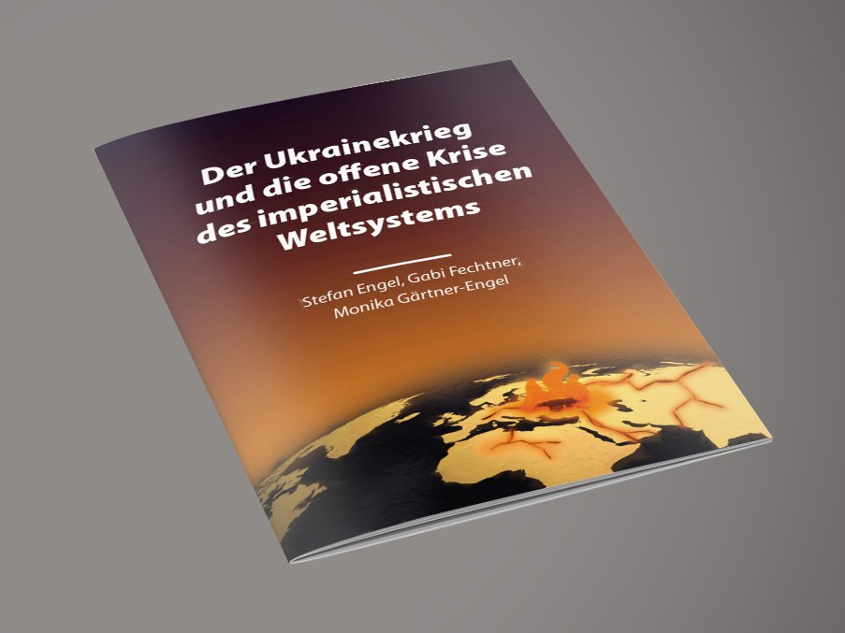
编者按：《乌克兰战争与帝国主义世界体系的公开危机》（The Ukraine War and the Open Crisis of the Imperialist World System）由德国马列主义党（MLPD）领导人斯史蒂芬·恩格尔、加比·费希特纳、莫妮卡·加特纳-恩格尔撰写。本文发表于2022年7月，全文共分八章。本刊正连载此文，本期刊登的是第七章“帝国主义世界体系加速动荡的新阶段”。
来源：德国马列主义党网站
链接：https://www.mlpd.de/english/2022/the-ukraine-war-and-the-open-crisis-of-the-imperialist-world-system
2022年，第二次世界大战结束以来第一次，帝国主义大国和集团之间的军事对抗直接地升级了。它结束了70多年的帝国主义和平。在此之前，当然也有过帝国主义国家的军事入侵或代理人战争，但不管它们有多么残暴，对人类的生命、生产场所和生活环境产生了多少破坏，它们在世界政治中所起的作用都是有限的、相对较小的。
伴随着乌克兰战争和第三次世界大战的严重威胁，在资本主义总危机的框架下，帝国主义世界体系进入了加速动荡的新阶段。这为世界性的革命危机奠定了基础。由此，帝国主义危机四伏的性质获得了新的特点。帝国主义世界体系的一切主要矛盾都在迅速激化。
公开的世界危机
随着乌克兰冲突的发生，公开的世界政治、经济、生态和军事危机爆发了。这种新开始的形势陡然地改变了革命阶级斗争的任务。
1、在政治上，原有的多极结构遭到普遍而不受控制的破坏，使公开的世界危机得以显现。这从根本上质疑了现有的帝国主义世界秩序及其体制。苦心拟定的国际法条款、人权条款和国际间有效的裁军条约突然变得一文不值。联合国、北约或欧盟等国际组织都或多或少地陷入了公开的危机，这是各国国家利益之间出现对立的结果。例如，在2022年3月24日，193个联合国成员国中有53个拒绝批准联合国大会关于立即停止俄罗斯对乌克兰敌对行动的决议。在所有国家中，美国仍然是世界上的头号战争贩子，它提出建立一个由美国主导的“民主联盟”，作为瘫痪的联合国的替代方案。
2、经济上，在2018年爆发并不断加深的世界经济和金融危机的基础上，出现了国际生产重组的公开危机。
3、开放的世界贸易遭到质疑。贸易战之前就已经爆发了。随着对俄罗斯的制裁，贸易战升级为一场世界经济战争，所有帝国主义国家都或多或少、或直接或间接地卷入其中。
4、生态方面发生了质的变化：所谓的“安全政策”被明确地置于迄今已实行的一切环境政策之上。随着帝国主义战争的爆发，这种取向极大地加速了向全球环境灾难过渡的方方面面。
5、世界军事危机使得国际外交及其此前关于和平主义与帝国主义和平的设想破产了。取而代之的是，几乎所有帝国主义国家都在或多或少地公开积极准备第三次世界大战。
6、这与许多国家发生的大规模右转有关：从国家机器的法西斯化直到向法西斯主义转变。
7、几十年来第一次，俄罗斯和美国/北约都在积极准备核战争，故意将其纳入讨论，并冷酷地接受这种危险。
8、向着积极准备世界大战的转变，也加剧了德国的社会矛盾，包括德国金融资本内部以及政府和资产阶级政党内部的矛盾。群众对政府和资产阶级政党的信任危机也在加剧。
9、资产阶级意识形态的危机正在加剧，首先是以前被认为无可争议的基本构想的公开危机：例如，所谓“以和平为目标的外交政策”、“通过贸易来改变”，或者帝国主义环保主义的众多变体。德国政府的新构想，比如“社会-生态转型”的承诺，在被发明出来不久之后就化作了泡影。
10、现存的各种危机相互促进：世界经济和金融危机、再生产过程中的各种结构性危机、债务危机、向全球环境灾难的加速转变、资产阶级难民政策的危机和资产阶级家庭制度的危机、越来越多国家的饥饿危机、急剧增长的通货膨胀，以及全世界范围内的社会危机。这些危机正在世界各国合并成一种走向普遍社会危机的国际趋势。
11、我们这个时代资本主义和社会主义之间的基本矛盾，迫切需要在国际范围内解决。这是向真正意义上的阶级斗争过渡的客观基础。
列宁曾这样描述革命形势的一般特征：
“如果我们举出下面三个主要特征，大概是不会错的：（1）统治阶级已经不可能照旧不变地维持自己的统治；‘上层’的这种或那种危机，统治阶级在政治上的危机，给被压迫阶级不满和愤慨的迸发造成突破口。要使革命到来，单是‘下层不愿’照旧生活下去通常是不够的，还需要‘上层不能’照旧生活下去。（2）被压迫阶级的贫困和苦难超乎寻常地加剧。（3）由于上述原因，群众积极性大大提高，这些群众在‘和平’时期忍气吞声地受人掠夺，而在风暴时期，无论整个危机的环境，还是‘上层’本身，都促使他们投身于独立的历史性行动。”[1]
由非革命形势阶段向剧烈革命形势阶段的转变，首先主要是由客观因素引起的。主观因素与客观因素的统一并不是突然发生的。由于缓和危机的措施和对公众舆论的操纵，主客观因素的统一是作为一个或多或少地滞后了的，先是政治的、后是革命的发酵过程而发展的。革命的世界危机的展开，关键取决于国际工业无产阶级的阶级意识的发展。国际工业无产阶级必须具备在国际层面协调斗争并使斗争革命化、从而领导人民群众进行积极抵抗的能力。而对整个社会有影响的各国马列主义政党的出现和加强，是这一进程的目标指向性、深刻性和稳定性的决定因素。
但是，革命的警惕性也需要我们考虑到反动的、甚至是法西斯主义的基础在觉悟尚低的群众中发展的可能性。在世界观领域，反动的反共主义和面向未来的科学社会主义之间矛盾的加强，在这一点上将会表现得尤为明显。
没有人能预见发生在乌克兰的帝国主义战争的具体走向。但是，交战各方故意使战争升级以及战争本身的动态，都是可能使军事冲突最终过渡到第三次世界大战的因素。克劳塞维茨就曾揭示过这背后的法则：
“战争是一种暴力行为，而暴力的使用是没有限制的。所以，交战的每一方都迫使对方不得不像自己那样动用暴力，由此便产生了相互作用，从理论上讲，这种相互作用一定会导致极端。”
在这个帝国主义世界体系加速动荡的阶段，原则上只有两种选择：爆发第三次世界大战或国际社会主义革命。
这种估计遵循了社会发展的规律，批评了（资产阶级）在操纵舆论方面对这一发展的严重性的不恰当的贬低。这个阶段也有可能因为群众的抵抗，因为帝国主义之间的矛盾，或因为交战一方的屈服而停止。然而即使如此，也不会简单地回到乌克兰战争之前的时代了。而只要这个阶段持续下去，国际社会主义革命的总体战略和策略就必须针对第三次世界大战的严重危险，在世界范围内加速从非革命形势阶段向革命形势阶段的过渡。各国帝国主义政府积极准备世界大战，加速破坏环境，把危机和战争的负担转嫁到人民身上，将日益使人民群众与帝国主义世界体系发生公开的矛盾，并激起他们的斗争。
全世界的马克思列宁主义者必须竭尽全力，利用帝国主义世界体系的公开危机，使国际工业无产阶级和广大人民群众革命化。

近期剪报
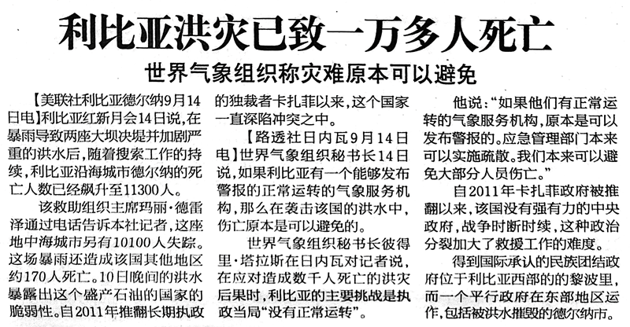
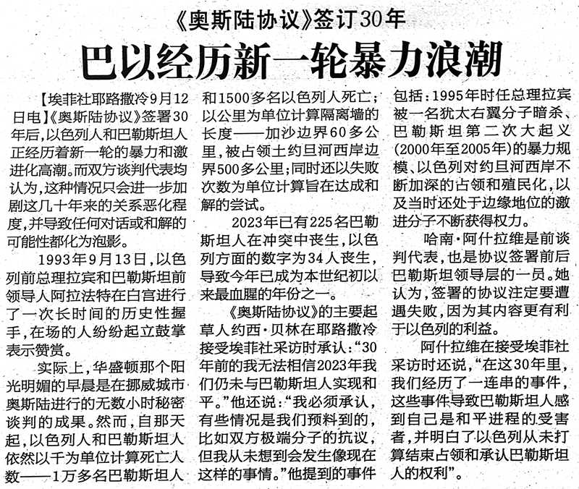
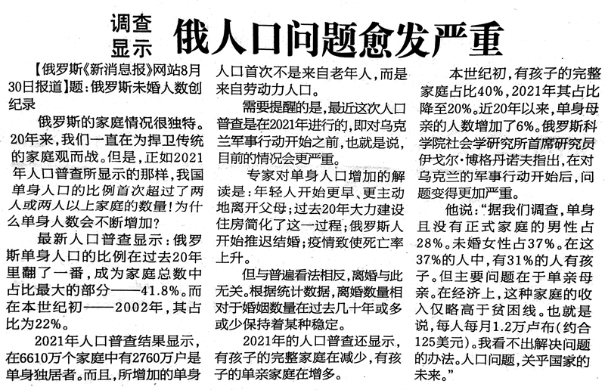
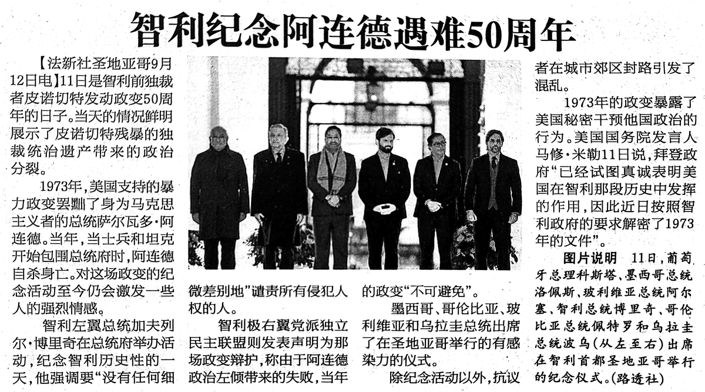
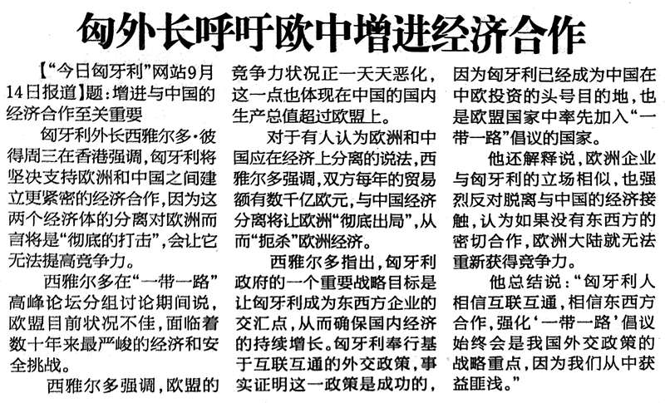
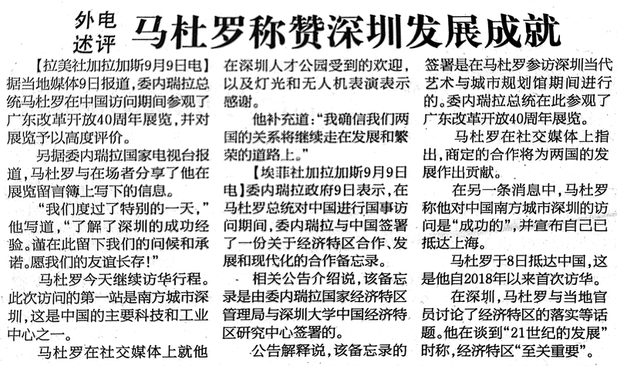

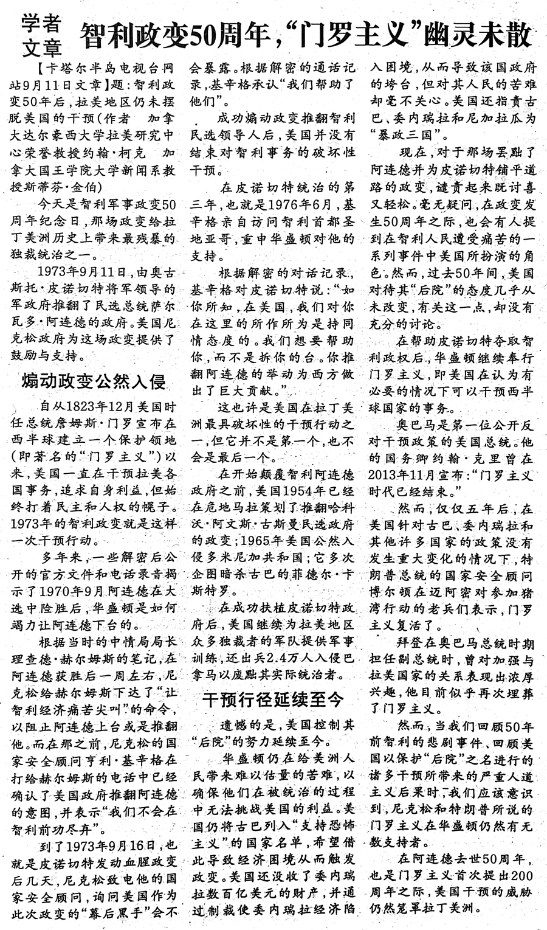

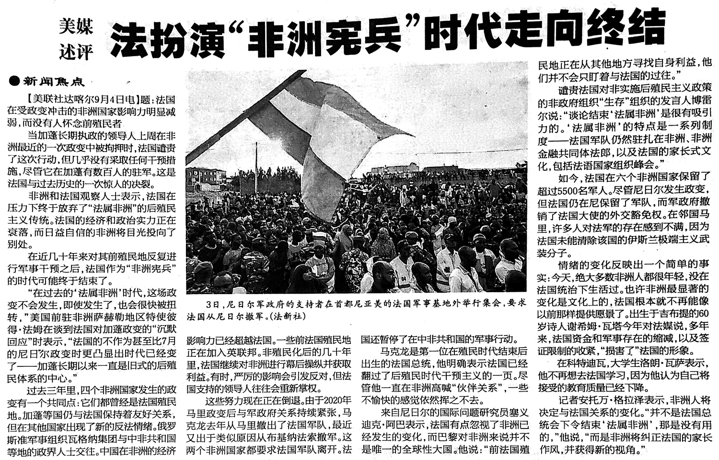
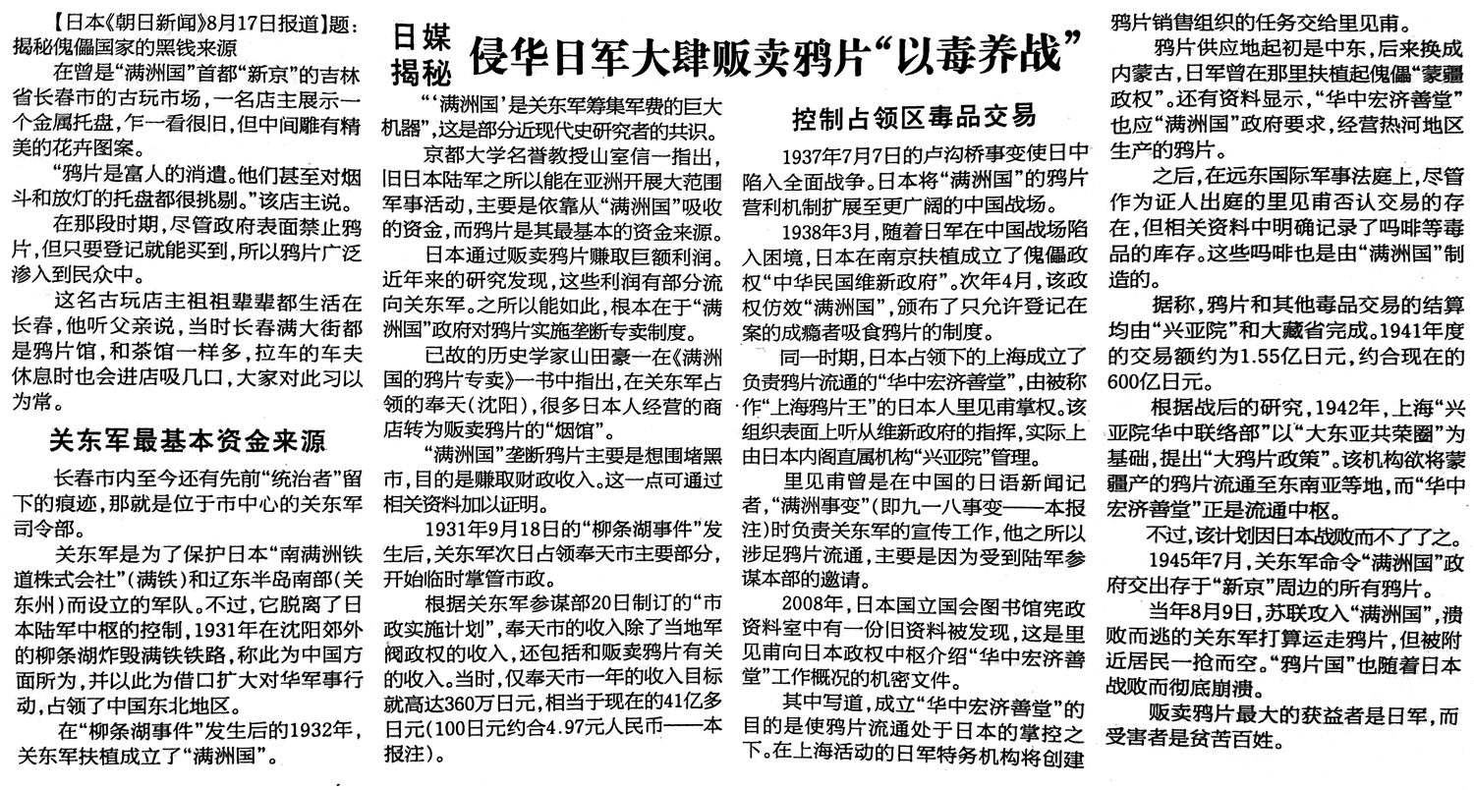
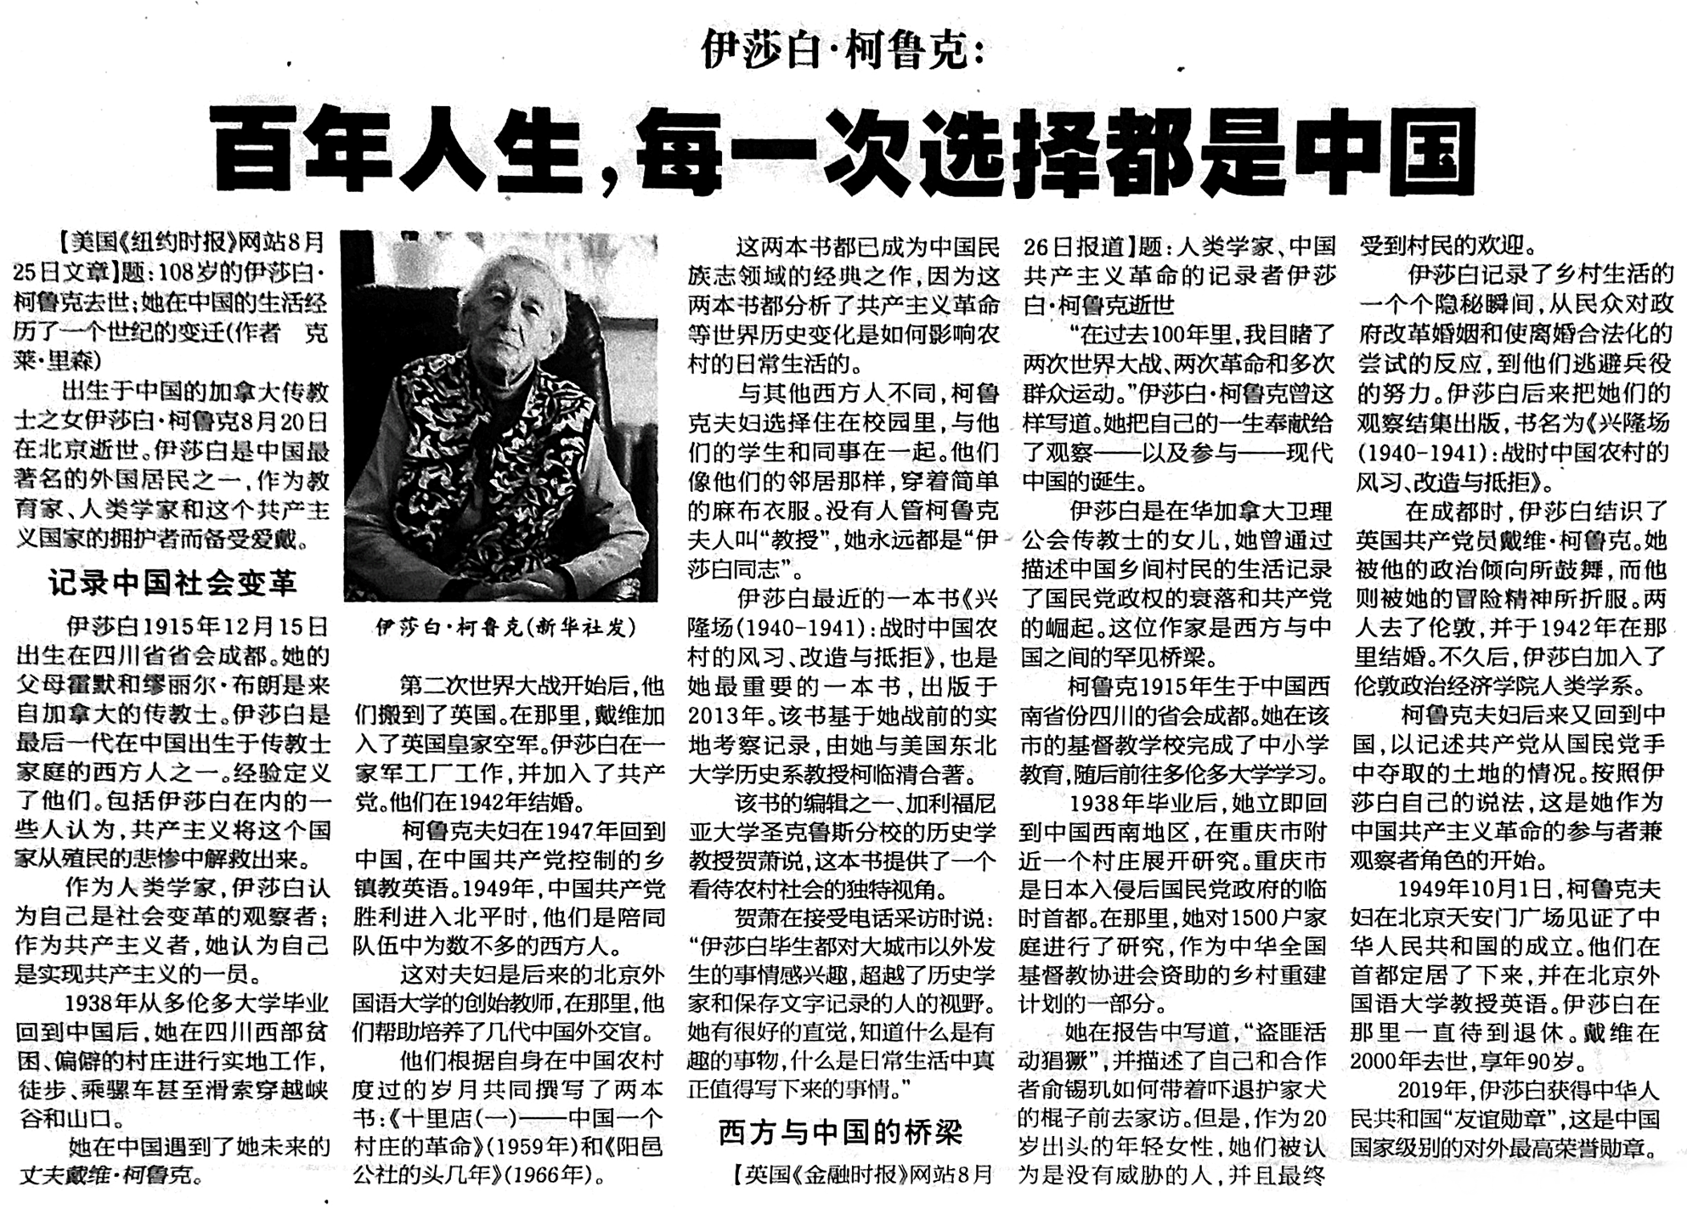
来源：《参考消息》

[1] 《人民快讯》对露西亚的访谈https://peoplesdispatch.org/2023/07/18/peruvians-to-hit-the-streets-for-third-takeover-of-lima/——译注
[2] 2019年，玻利维亚争取社会主义运动党的莫拉莱斯总统被迫辞职并流亡国外，右翼的珍尼娜•阿涅斯总统上台，并残酷镇压了反对政变的群众抗议。2020年，争取社会主义运动党在大选中胜出，重新上台。——译注
[1] 人的贫困不仅仅指收入贫困，还应该包括诸如可接入基础设施所提供的服务（如自来水、道路、卫生设施）、获得的社会福利及保障等指标，以及对这些福利的主观感受的贫困。——译注
[2] 指2004年在乌干达某外资工厂发起罢工的200余名年轻女工，她们要求改善工作条件，获得加入工会的权利。——译注
[1] 选票数字根据wikipedia修正。——译注
[1] 列宁，《第二国际的破产》（1915年5—6月） https://www.marxists.org/chinese/lenin-cworks/26/034.htm ——译注

